|  |
| --- |
| **SPRINT 4: Desarrollo del Frontend** |

|  |  |
| --- | --- |
| **Identificación Proyecto** | |
| Nombre Proyecto: | Vaper Shop App |
| Número Equipo: |  |
| **Integrantes del equipo** | |
| Rol  (Líder-Desarrollador – Cliente) | Nombre |
| (Líder-Desarrollador – Cliente) | Weimar Moisés Álvarez Cardona |
| (Líder-Desarrollador – Cliente) | Diego Alejandro Vera Jiménez |
|  |  |

|  |
| --- |
| **Evidencia construcción del Frontend** |

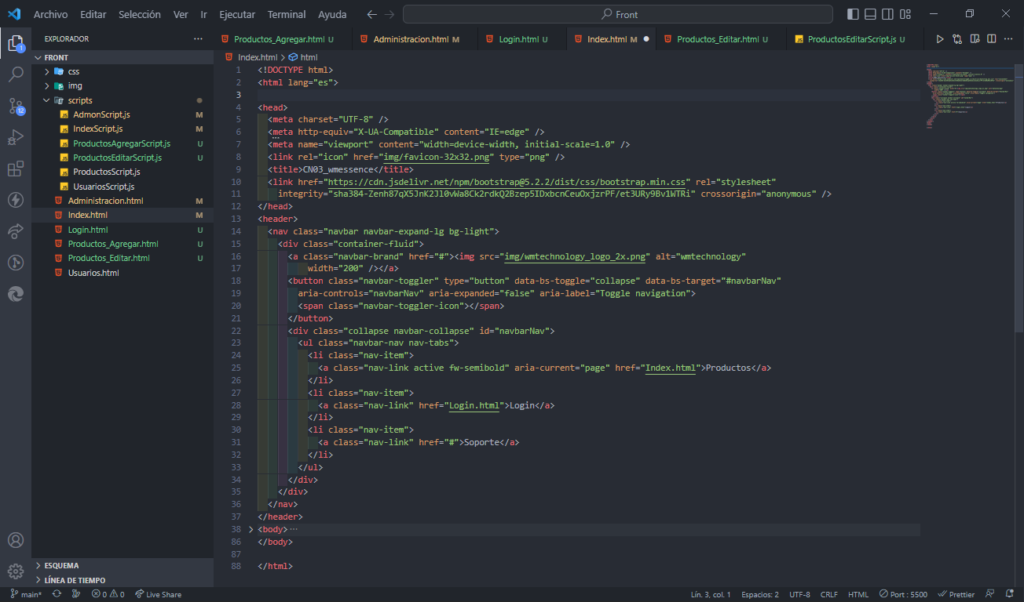

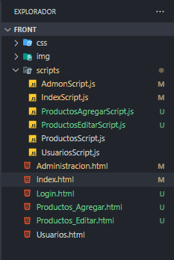

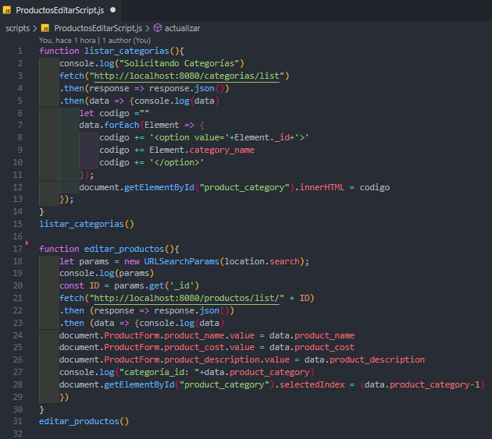

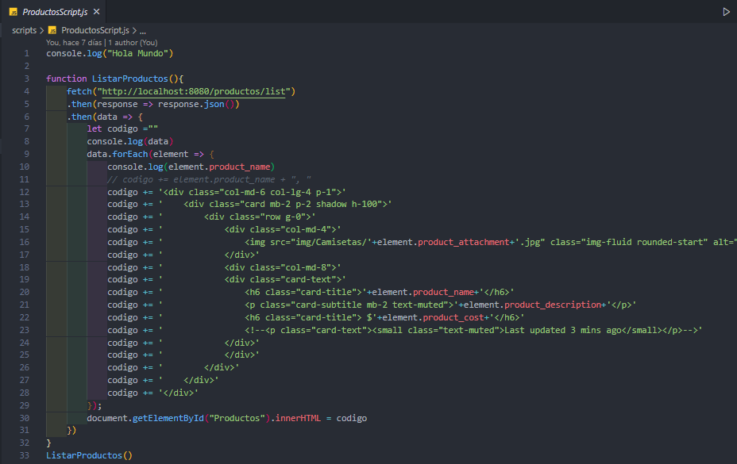

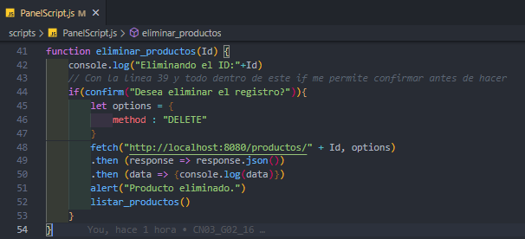

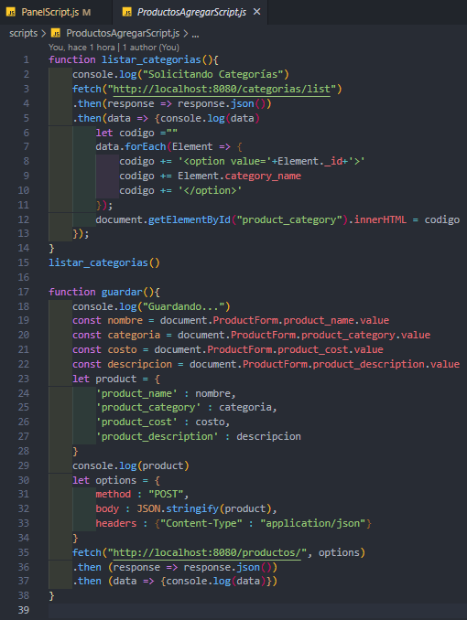

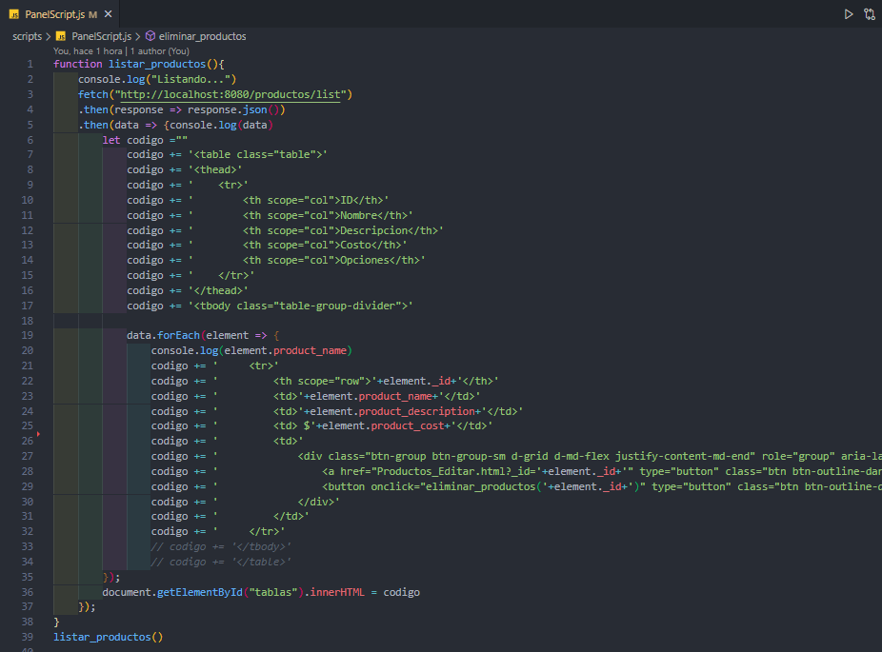

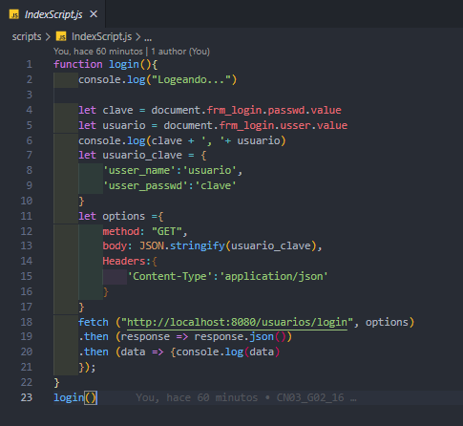

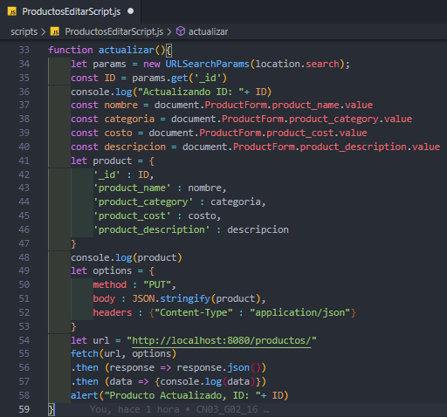

Frontend

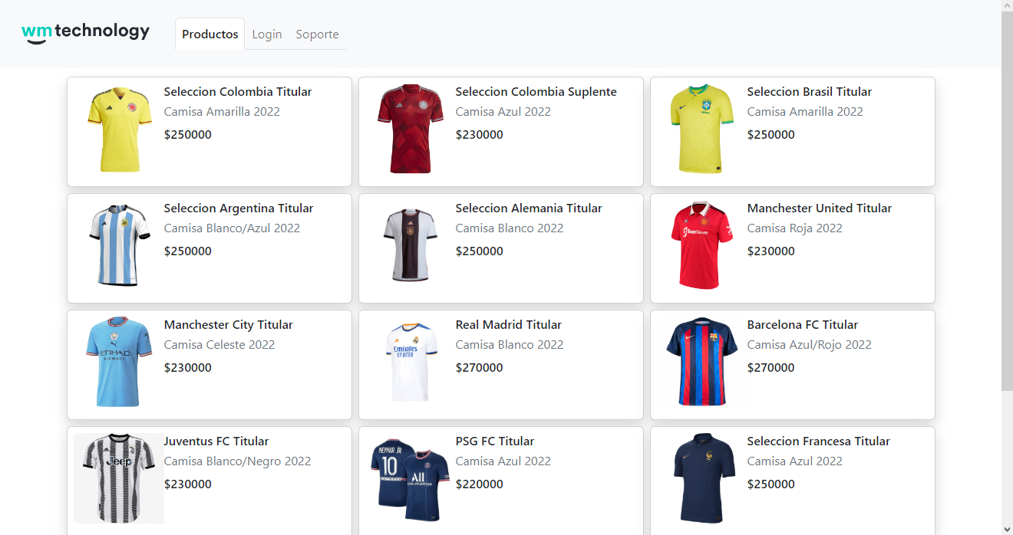

Login

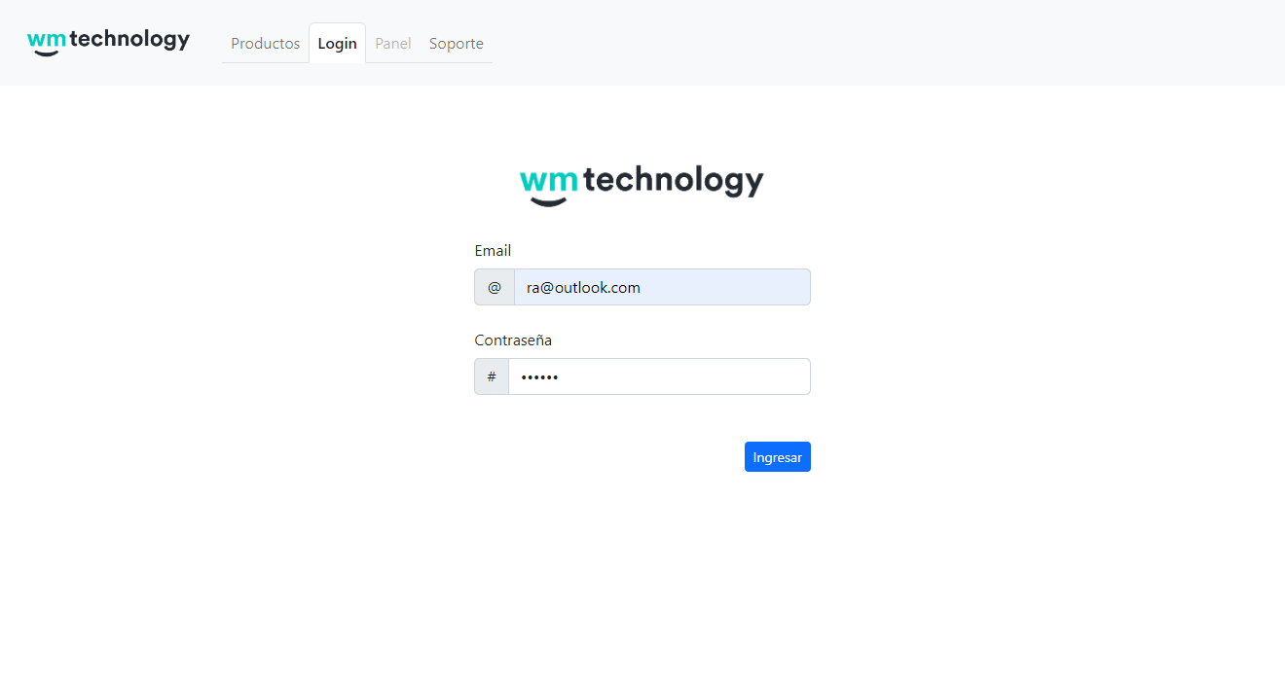

Panel de administración - Productos

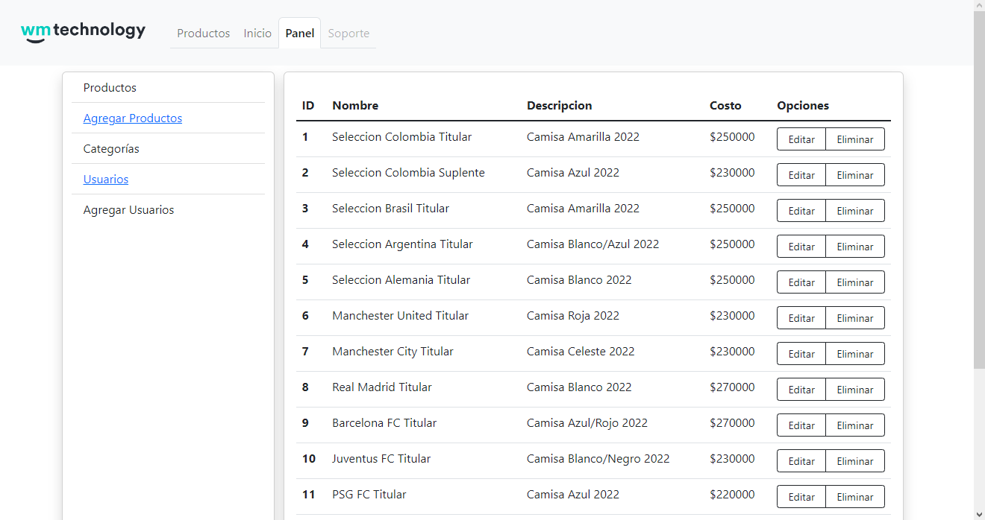

Eliminar productos.

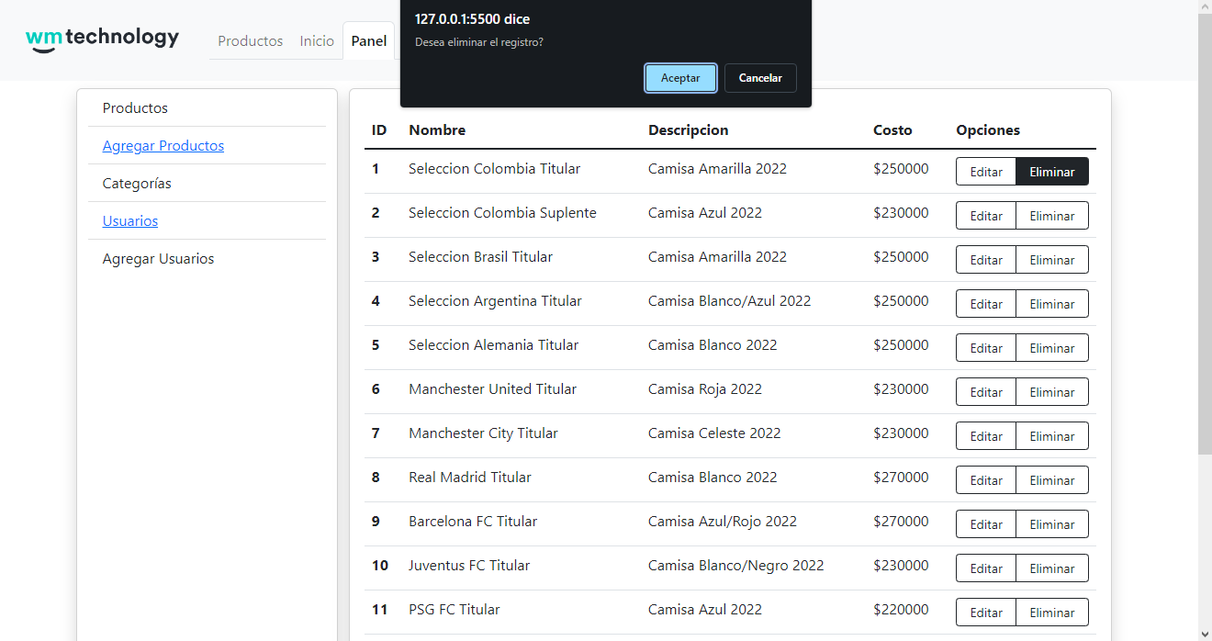

Editar Productos

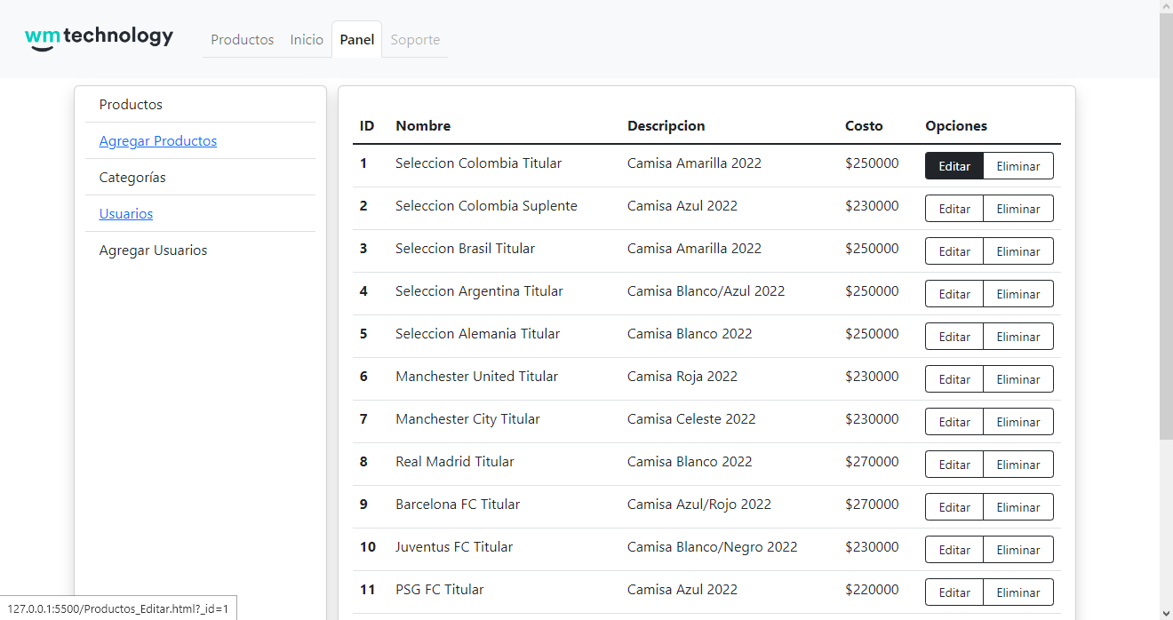

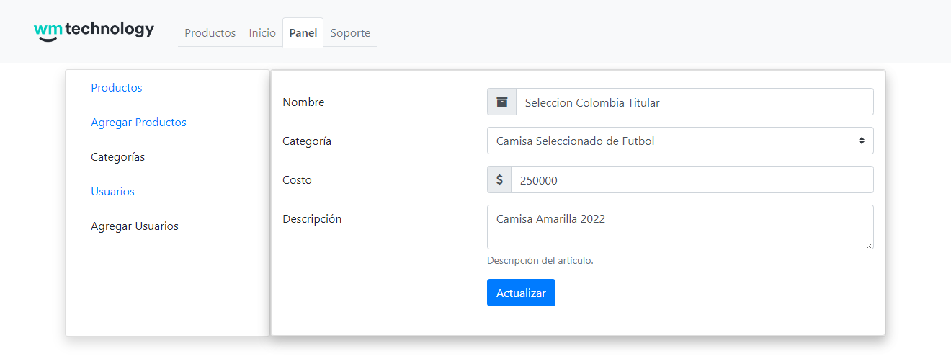

Crear Productos.

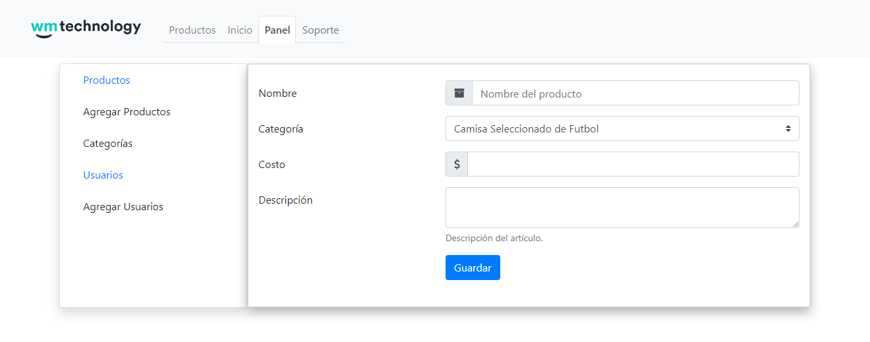

Listar Categorías de Productos.

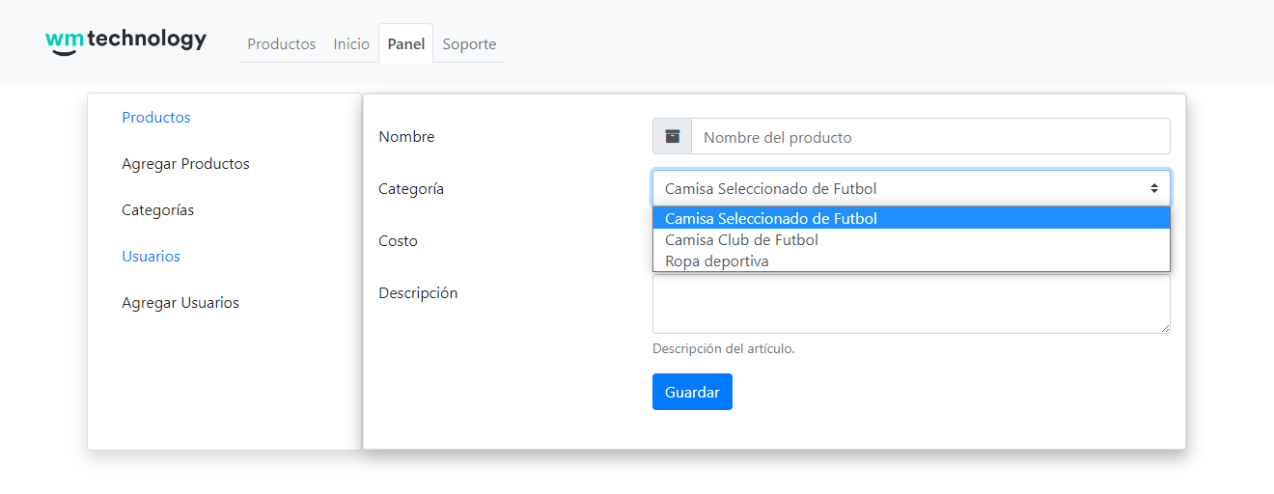

|  |
| --- |
| **Evidencias del Frontend en funcionamiento** |

Listar en Index.html

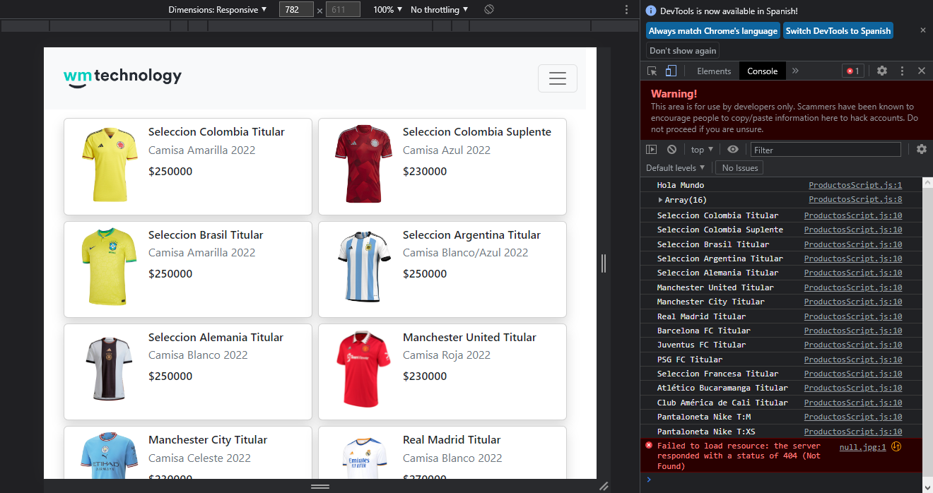

Listar en Panel.html

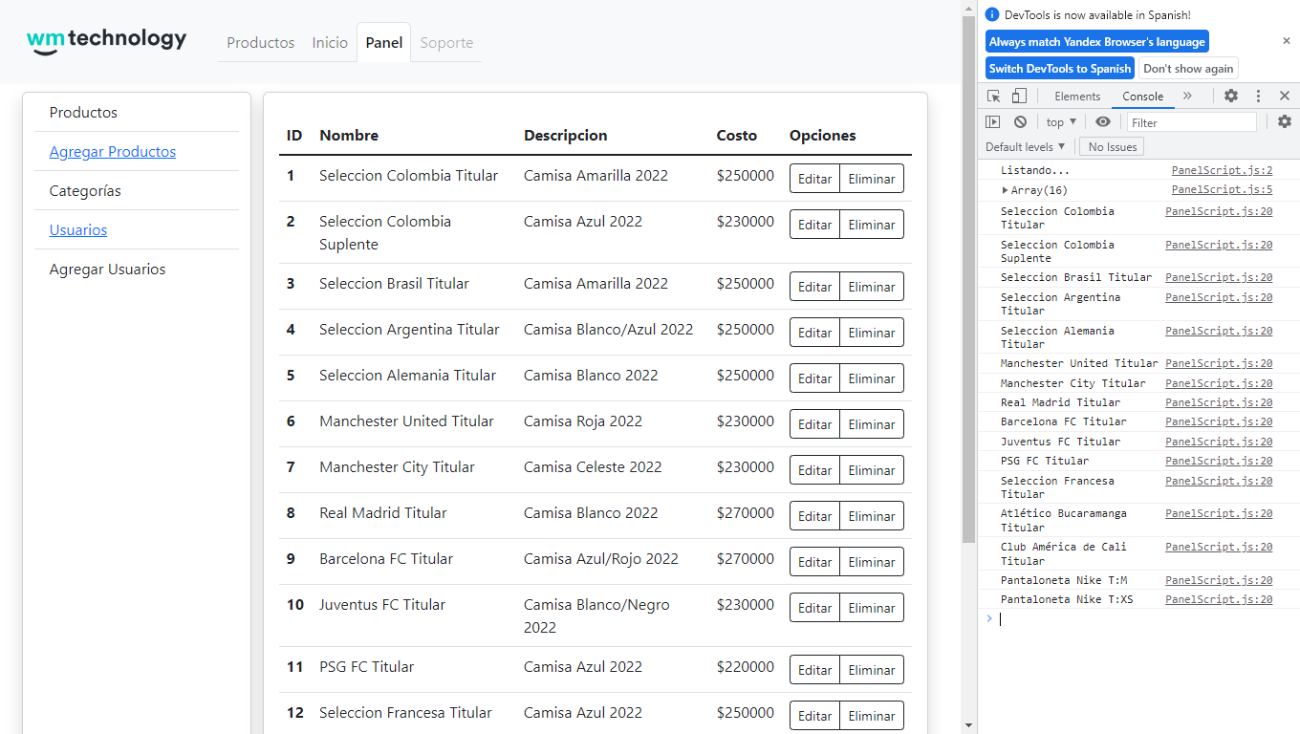

Crear Artículo

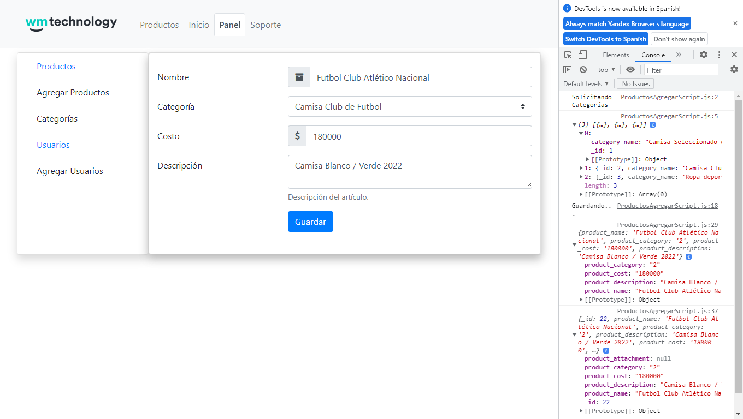

Actualizar Articulo

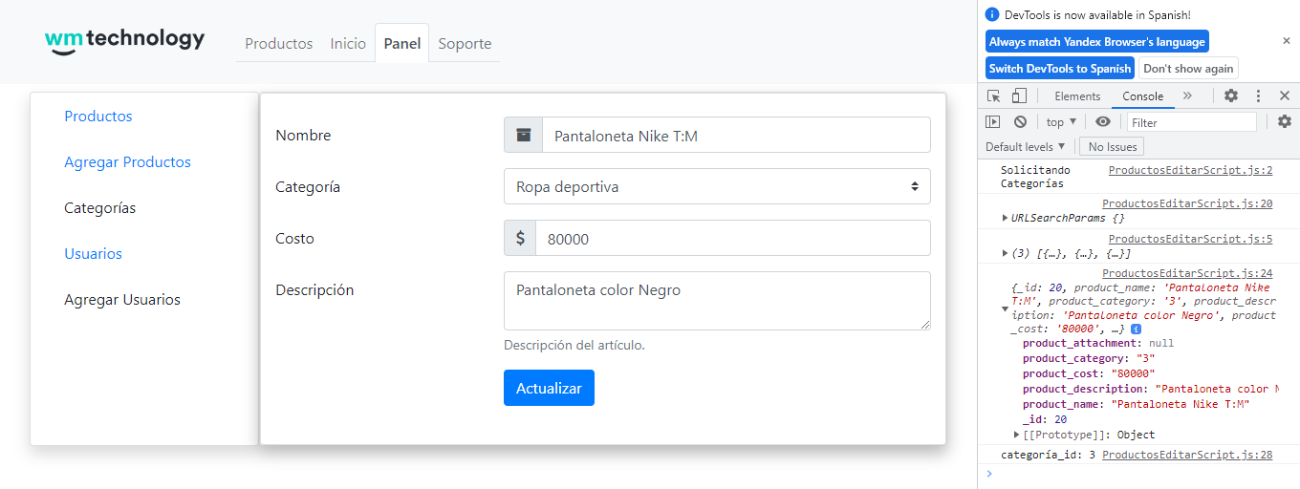

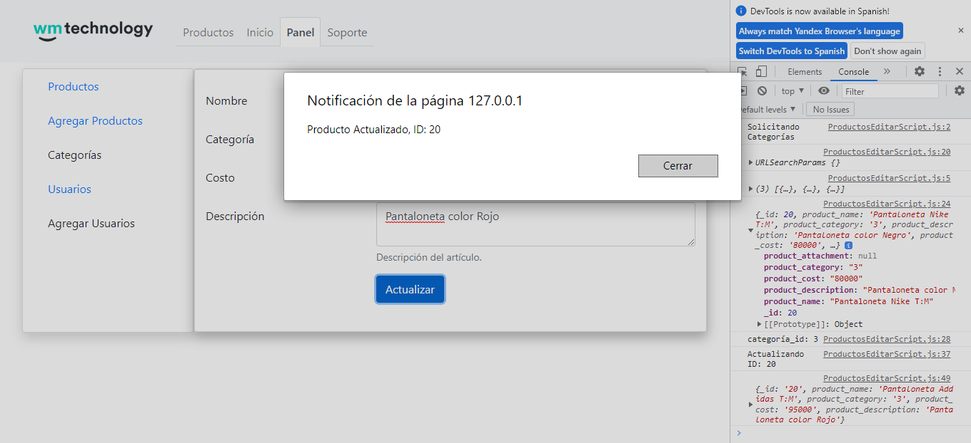

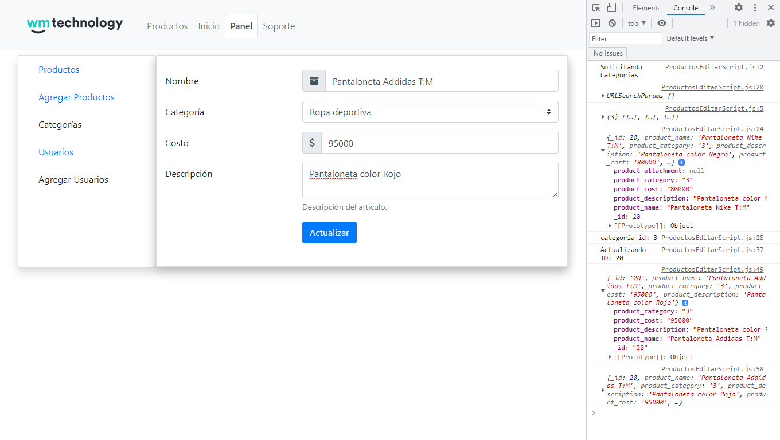

Eliminar Articulo

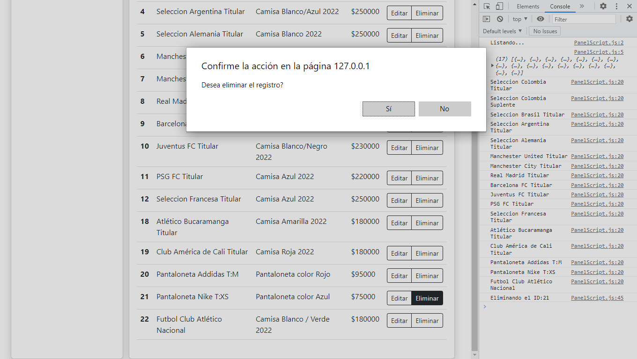

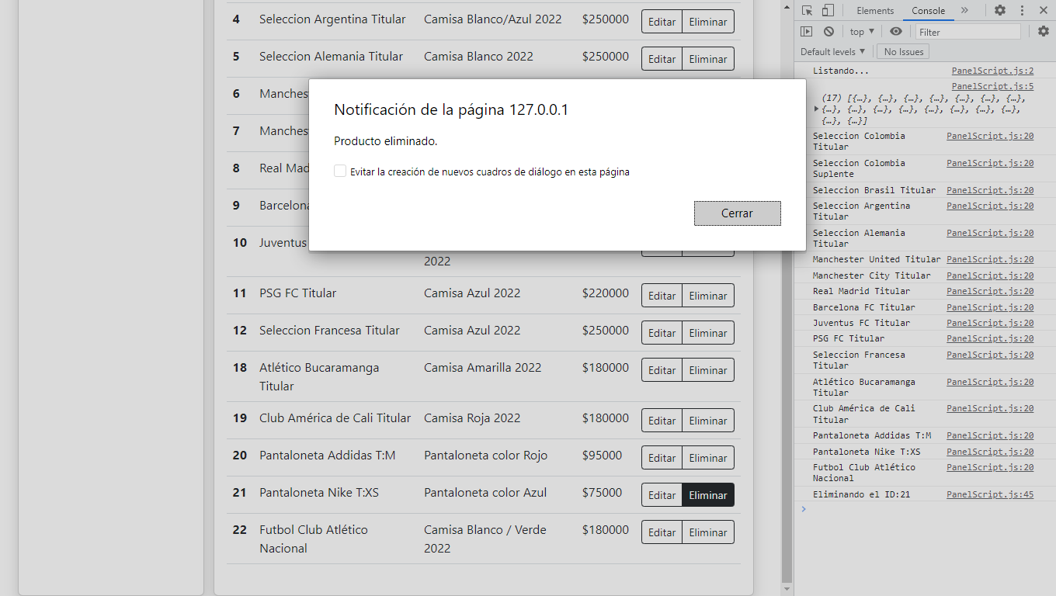

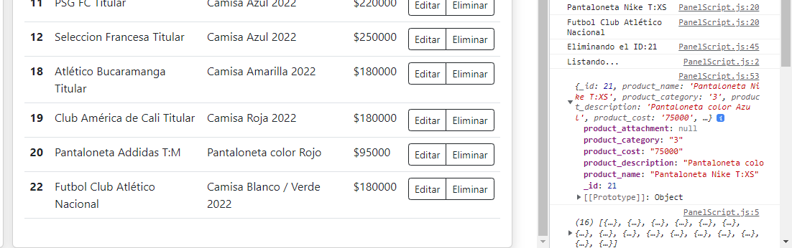

|  |
| --- |
| **Evidencia GitLab o GitHub** |

Link de Acceso: <https://github.com/WMRioga/CN03_WMEssence>

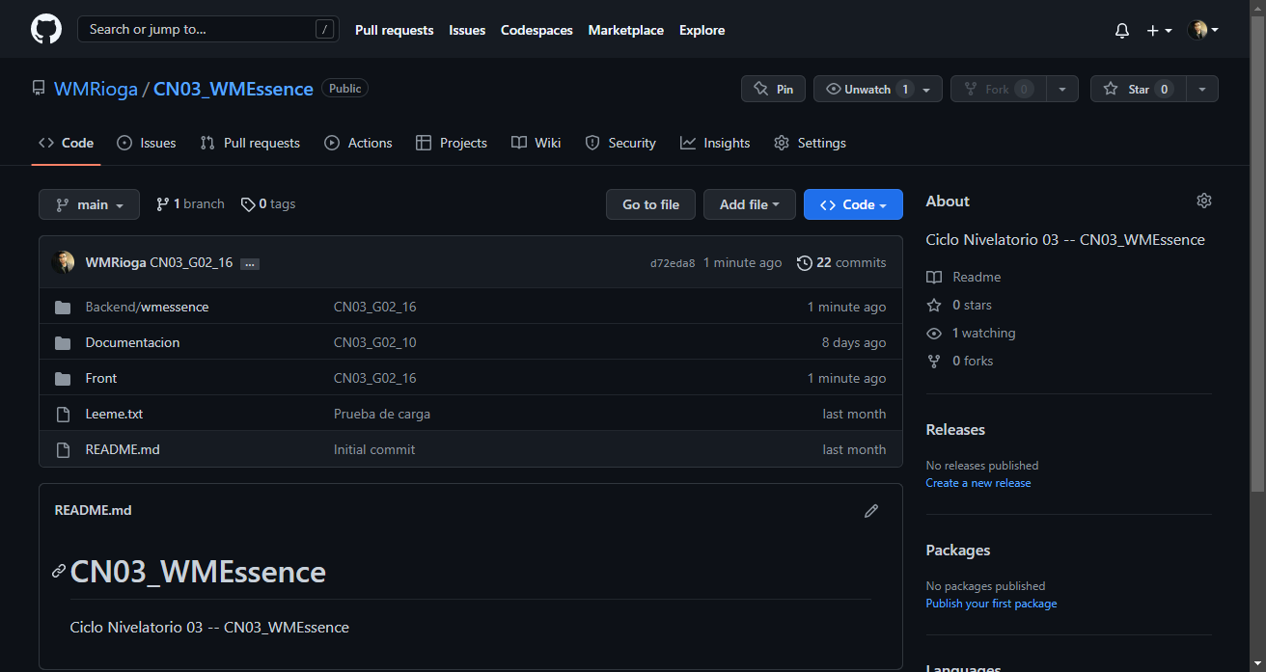

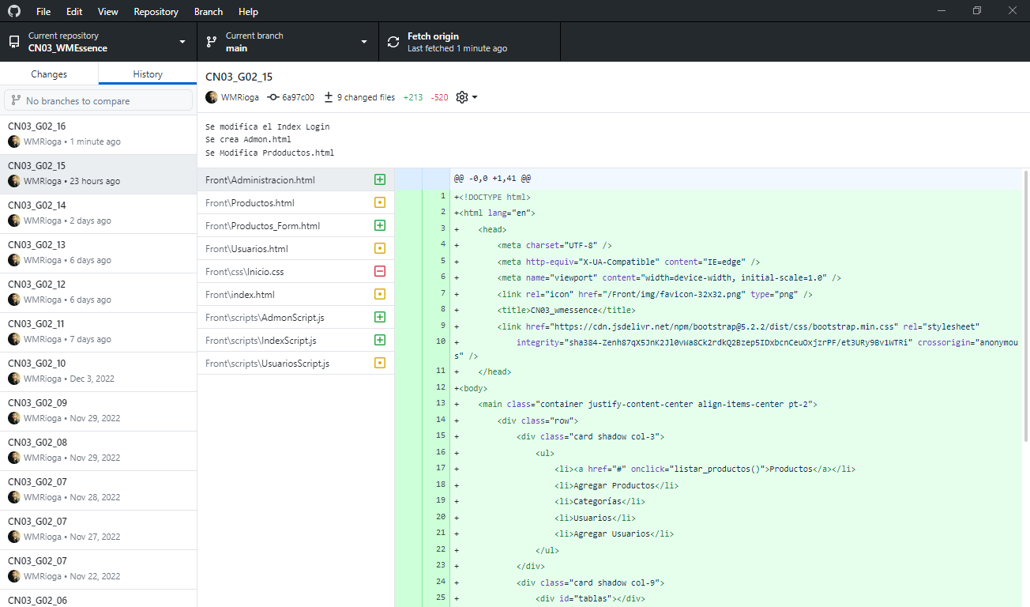

|  |
| --- |
| **Evidencia JIRA (Seguimiento del proyecto)** |

